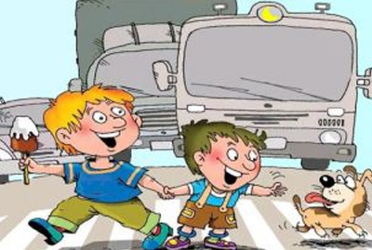
Автомобильная дорога по многим причинам является смертельно опасной для маленьких пешеходов. Дети не могут еще правильно распределять свое внимание, они плохо ориентируются в источниках звука и имеют плохо развитое боковое зрение. Плюс ко всем проблемам еще могут добавляться индивидуальные факторы, например, некоторым ребятам пока еще сложно оперировать понятиями «лево» и «право».
Правильно и безопасно переходим дорогу
Через дорогу правильно мы ходим. Когда мы к краешку её подходим, то смотрим мы всегда налево, и если нет машин, то идем смело. Как мы дошли до половины зебры, то смотрим мы направо, если дорога свободна, то идем дальше.
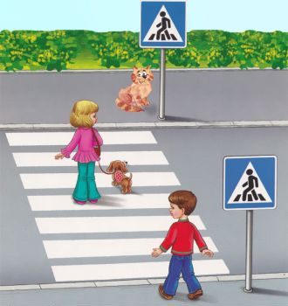
Нельзя выбегать на дорогу
Денис с мячом играл возле дороги, вдруг укатился мяч, и сами понеслись за мячом ноги. Но на дороге шум машин и быстрая езда, нельзя так делать никогда.
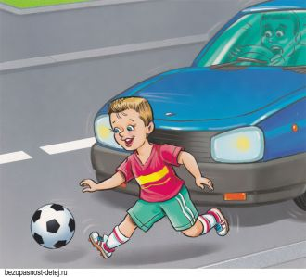

Безопасный подземный переход
Есть подземный переход, безопасный очень ход. По нему идем всегда мы: папы, дети и их мамы.
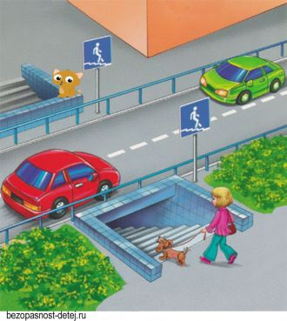
Безопасный надземный переход
Над землею есть дорога, помогает она много. И по ней спешит вперед осторожный пешеход.
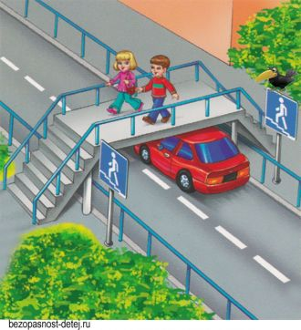
Нельзя переходить дорогу в неположенном месте
Есть наземный переход, по нему всегда иди. Помни каждый пешеход, избежишь тогда беды!
